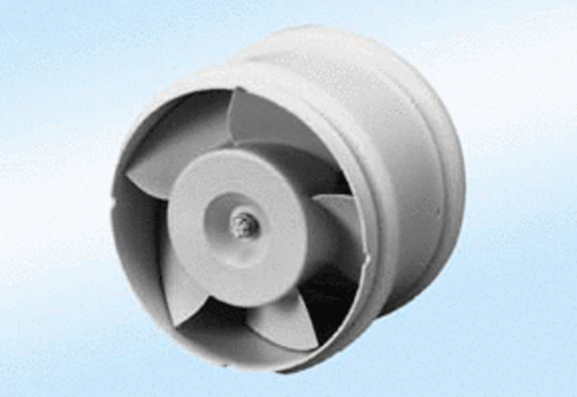ECA 11 E 24 VCsomagolási egység: 1 darabVálaszték: A
Termékszám: 0080.0461Gyártó: MAICO

